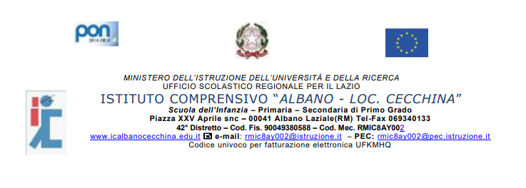
ADOZIONE LIBRI DI TESTO

ANNO SCOLASTICO _ 2021/2022

SCUOLA SECONDARIA DI I GRADO □
SCUOLA PRIMARIA □

CLASSE/I _____________________MATERIA ___________________________

TESTO SCELTO PER NUOVA ADOZIONE 2021/22
TITOLO DEL TESTO
AUTORE
CASA EDITRICE
CODICE ISBN
PREZZO

TESTO ADOTTATO NEL 2020/21 E CONFERMATO PER IL 2021/22 (aggiornare codice e prezzo)
TITOLO DEL TESTO
AUTORE
CASA EDITRICE
CODICE ISBN
PREZZO

DATA FIRMA

